13 июня
День «Беларусь талантливая»
Как оказалось, талантливых детей среди воспитанников лагеря много. Кто-то хорошо играет на гитаре, поет, танцует, читает стихи, жонглирует, отжимается . От желающих поучаствовать в конкурсной программе «Алло, мы ищем таланты!» не было отбоя. В каждом отряде нашлись ребята, которые с удовольствием проявили свои творческие способности. Каждое выступление сопровождалось бурными аплодисментами.
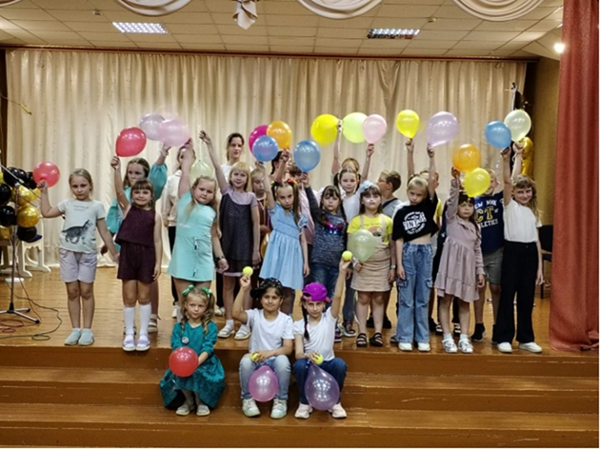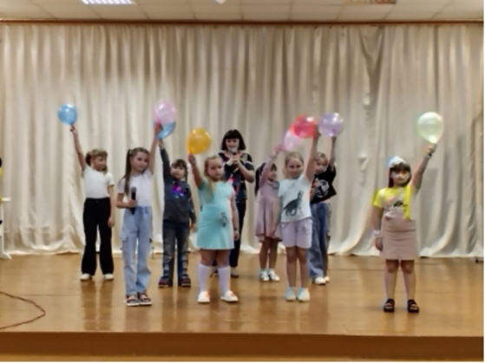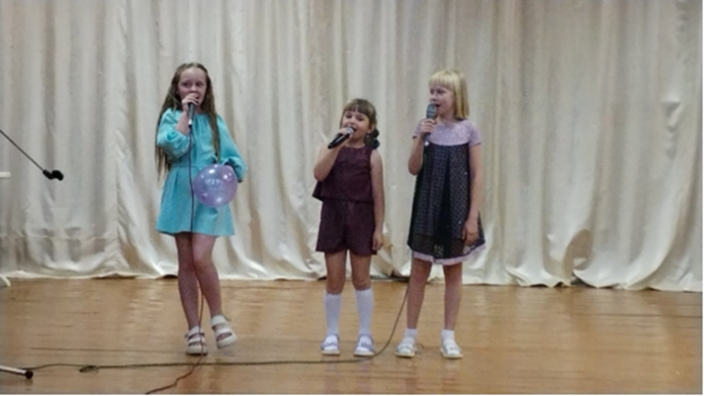
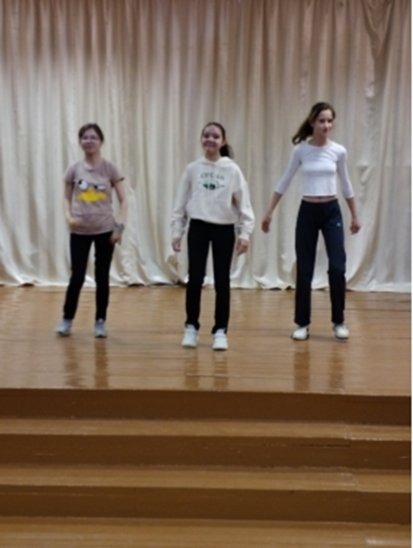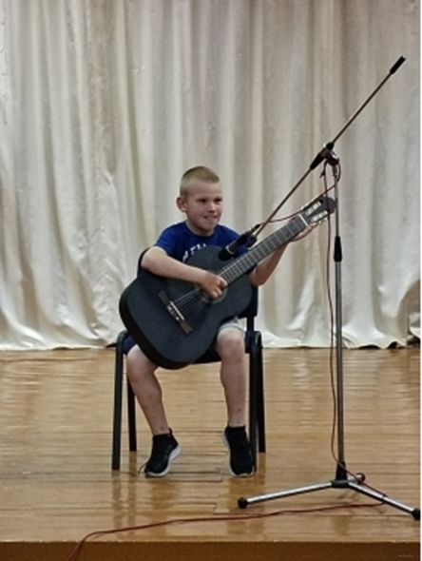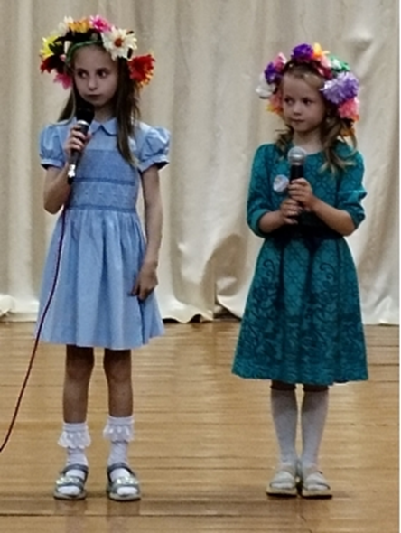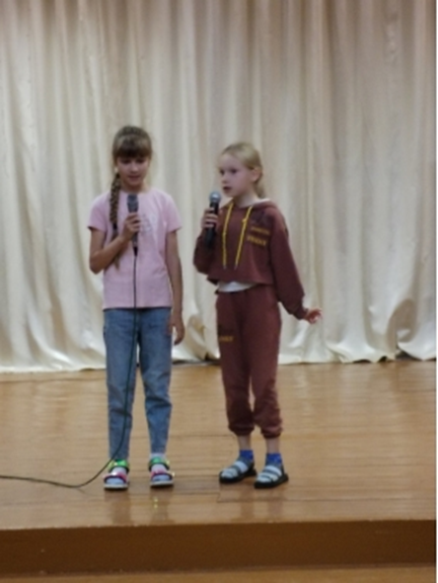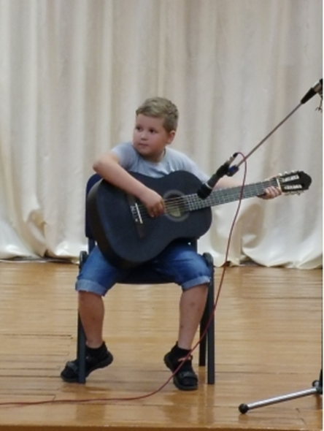
Не менее интересной была экскурсия в отдел ЗАГС.
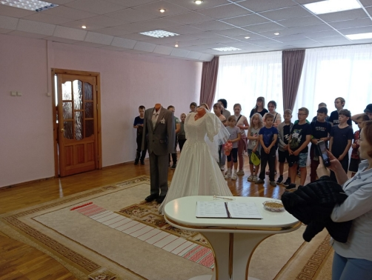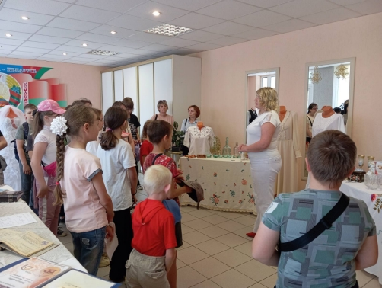
Сегодня же в ГУ "Быховский районный физкультурно-оздоровительный центр" прошел первый этап спартакиады среди оздоровительных лагерей. Участники соревновались в эстафете 4х200 м, эстафете по плаванию 4х25м .Наши ребята заняли 1 и 2 места в легкоатлетической эстафете, 1 и 3 места в эстафете по плаванию.
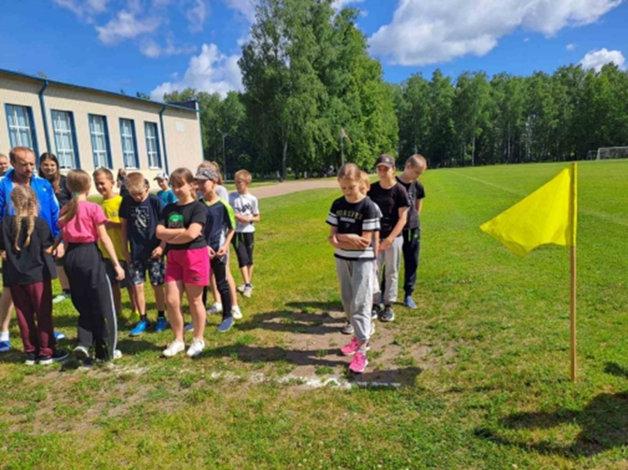

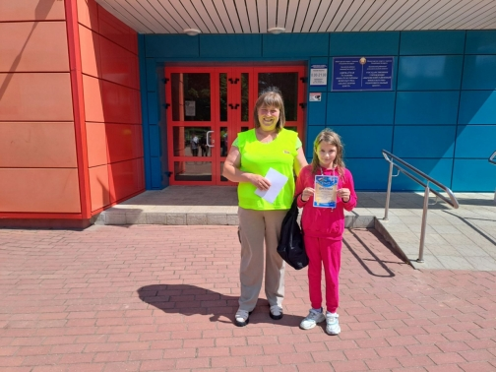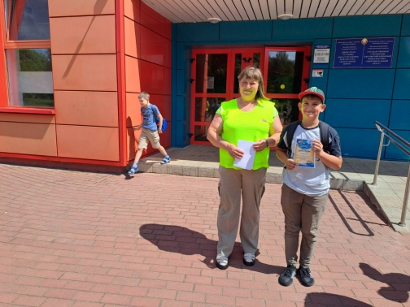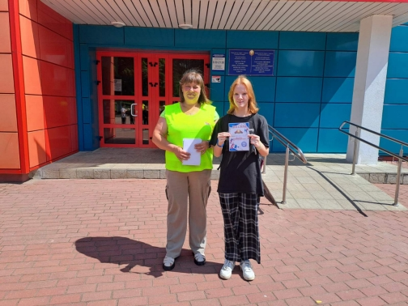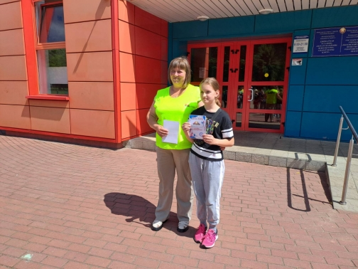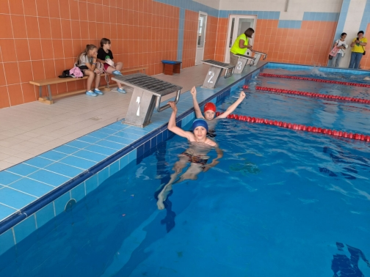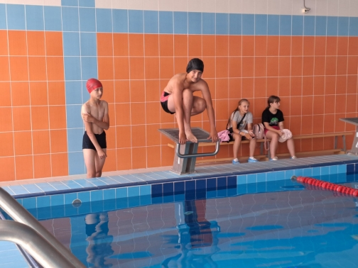
Во второй половине дня ребята стали участниками спортивного мероприятия «Мы сильные,смелые,ловкие». Командам были предложены занимательные конкурсы с бегом, прыжками, эстафеты с мячом и обручем, где они смогли проявить свои спортивные способности и навыки.
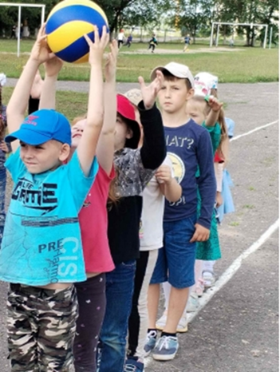
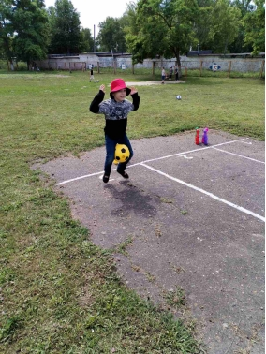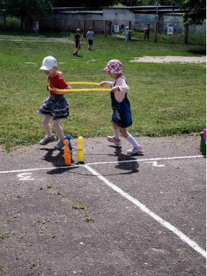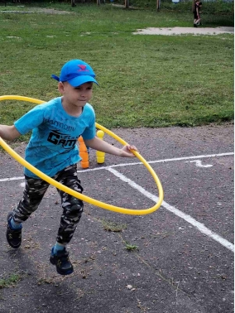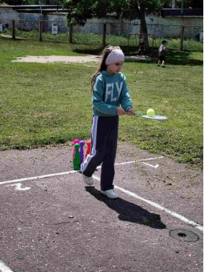
День для ребят был увлекательным!

